**XT197 *Scheda creata il 19 dicembre 2011***

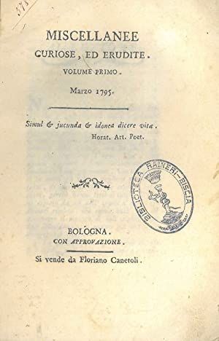 **Descrizione storico-bibliografica**

**\*Miscellanee curiose, ed erudite.** - 3, [1] p. ; 8º. ((Contiene proposta di associazione al periodico Miscellanee curiose, ed erudite. - Presumibilmente stampato a Bologna da Floriano Canetoli, come il periodico; data di stampa presunta, 1795, dalla data di inizio del periodico. - Segnatura: [1]². - UBOE106600

**\*Miscellanee curiose, ed erudite.** - Vol. 1 (marzo 1795)- . - Bologna : si vende da Floriano Canetoli, 1795. – 1 volume ; 21 cm. ((Mensile. - UBO2778659

Editore: Canetoli, Floriano